**Modul 09**

**Warna**

**Google Material Design**

Salah satu aspek yang perlu dipertimbangkan dalam pengembangan aplikasi, baik itu aplikasi, web, aplikasi mobile, ataupun aplikasi lainnya, adalah penggunaan warna atau palette yang sesuai dengan kondisi saat ini. Salah satu acuan warna yang umum dipergunakan dalam penggunaan warna adalah color palette yang dikembangkan oleh Google sebagai dasar bagi framework Material Design-nya, yang dapat dilihat di <https://material.io/design/> Bahkan di situs yang sama kita dapat langsung membuat theme yang kita inginkan, namun tetap menggunakan dasar-dasar pewarnaan dari Google ini di [https://material.io/resources/build-a-material-theme/#](https://material.io/resources/build-a-material-theme/)

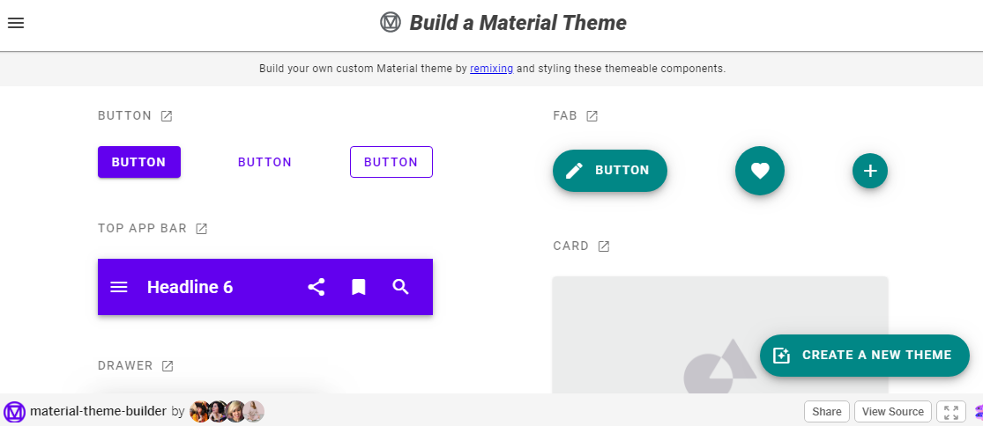

**Adone Kuler (Adobe Color)**

Resource lain yang juga cukup menarik dan dapat dipergunakan untuk membuat theme dari desain kita adalah Adobe Color (dulu Adobe Kuler) <https://color.adobe.com/create/color-wheel/>. Di hlama depan situs ini langsung ditampilkan sebuah theme yang dapat langsung dipergunakan.

Untuk mengubah theme tersebut, cukup drag salah satu dari lima buah handle yang terdapat di dalam color wheel, dan akan langsung tercipta color theme yang berbeda.

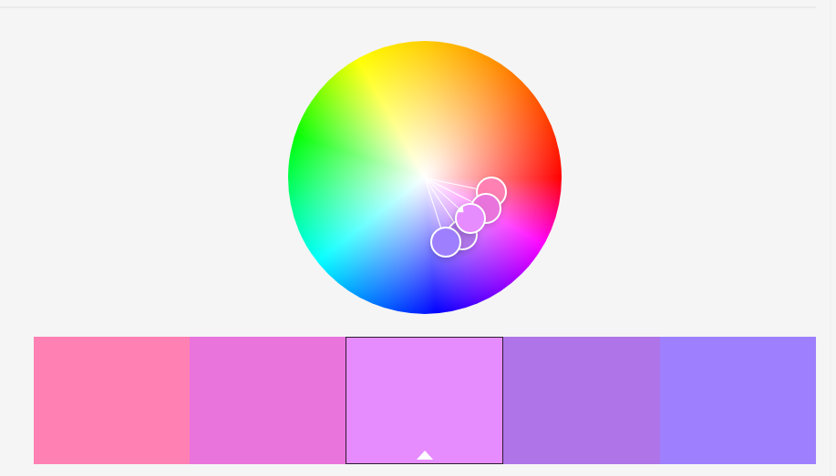

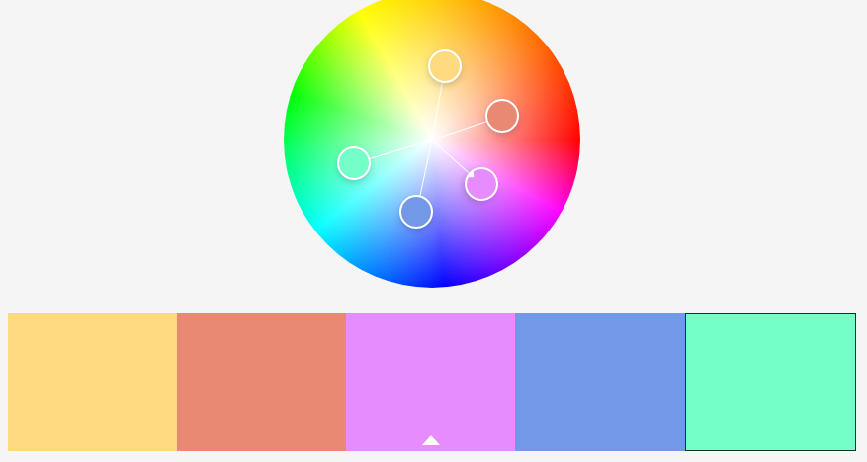

Selain itu, situs ini juga menyediakan fasilitas untuk membuat theme berdasarkan gambar yang kita upload, dengan mengklik Extract From An Image.

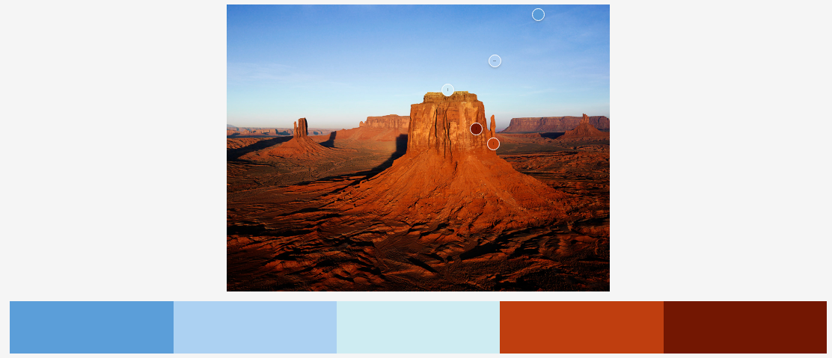

**Praktikum**

Di folder kerja, telah disediakan dua buah kelompok file, kelompok pertama diambil dari praktikum pertemuan ke enam (P09.html dan P09Canvas.js). Sedangkan kelompok file kedua terdiri dari tiga buah file (Picker.html, stylepicker.css, dan scriptpicker.js).

Penjelasan lebih lanjut akan diberikan pada saat praktikum

**Tugas**

Gabungkan kedua kelompok file tersebut menjadi satu kelompok (terdiri dari satu file html, satu file js, dan satu file css. Penjelasan lebih lanjut akan diberikan pada saat praktikum.